KARTA PRZEDSIĘWZIĘCIA REWITALIZACYJNEGO

w ramach
Gminnego Program Rewitalizacji dla Gminy Piaski
na lata 2022 - 2030

Gmina Piaski jest w trakcie opracowania Gminnego Programu Rewitalizacji, który określi, jakie kompleksowe działania należy podjąć na rzecz mieszkańców, przestrzeni publicznej, środowiska i gospodarki na wyznaczonym obszarze rewitalizacji.
Zachęcamy Państwa do zgłaszania propozycji przedsięwzięć, które w przyszłości mogłyby być realizowane w obszarze przeznaczonym do rewitalizacji tj. Brzezice, Wola Piasecka, Kębłów, Obszar II w mieście Piaski.

Obszar rewitalizacji (mapa)
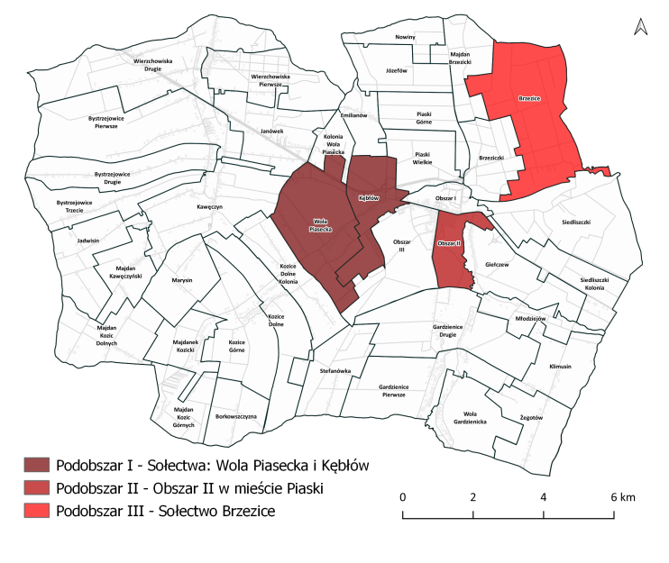

Wpisanie przedsięwzięcia na listę planowanych przedsięwzięć w Gminnym Programie Rewitalizacji dla Gminy Piaski umożliwi gminie lub innemu uprawnionemu podmiotowi ubieganie się o środki unijne w ramach programu Fundusze Europejskie dla Lubelskiego 2021-2027.
Wskazane przez Państwa przedsięwzięcia mogą dotyczyć zarówno działań infrastrukturalnych, jak i działań miękkich (szkolenia, kursy, warsztaty, itp.).

KARTA PRZEDSIĘWZIĘCIA REWITALIZACYJNEGO

NAZWA PODMIOTU, KTÓRY BĘDZIE REALIZOWAŁ PROJEKT:  NP. GMINA, POWIAT, PRZEDSIĘBIORSTWO, STOWARZYSZENIE, SPÓŁDZIELNIA, SZKOŁA, PODMIOT LECZNICZY, ITP. | .............................................................................
DANE OSOBY ZGŁASZAJĄCEJ: | ……………………………………………………………………..  Imię i nazwisko
 | Telefon: ……………………
 | Adres e-mail: ………………..
NAZWA PRZEDSIĘWZIĘCIA: | ……………………………………………………………………..  ……………………………………………………………………..
OPIS PRZEDSIĘWZIĘCIA ORAZ ZADANIA PLANOWANE DO REALIZACJI W RAMACH PRZEDSIĘZIECIA: | ……………………………………………………………………..  ……………………………………………………………………..  ……………………………………………………………………..  ………………………………………………………………………  ………………………………………………………………………  ……………………………………………………………………….  ……………………………………………………………………….
ZAPLANOWANE W PRZEDSIĘWZIĘCIU UDOGODNIENIA ZAPEWNIAJĄCE DOSTĘPNOŚĆ OSOBOM ZE SZCZEGÓLNYMI POTRZEBAMI: | ……………………………………………………………………..  ……………………………………………………………………..  ……………………………………………………………………..  ………………………………………………………………………  ………………………………………………………………………  ……………………………………………………………………….  ……………………………………………………………………….
LOKALIZACJA PRZEDSIĘZIECIA: | Ul. ……………………………..nr ……..  Nr działki ……………………………..
SZACOWANA WARTOŚĆ PRZEDSIĘZIECIA: | ………………………………………………………………………  ………………………………………………………………………
PLANOWANY OKRES REALIZACJI:  (MM/RRRR –MM/RRRR) | ……………………………………………………………………….
ŹRÓDŁO FINANSOWANIA:  (FUNDUSZE UE / ŚRODKI GMINY / ŚRODKI PRYWATNE): | ………………………………………………………………………
PROGNOZOWANE REZULTATY PLANOWANEGO PRZEDSIĘZIECIA:  (ZNACZENIE DLA OBSZARU, WPŁYW NA REDUKCJĘ PROBLEMÓW, ODDZIAŁYWANIE NA OTOCZENIE): | ……………………………………………………………………..  ……………………………………………………………………..  ……………………………………………………………………..  ………………………………………………………………………  ………………………………………………………………………  ……………………………………………………………………….  ……………………………………………………………………….

Oświadczam, że zapoznałem/am się z klauzulą informacyjną o ochronie danych osobowych w związku z prowadzonymi konsultacjami społecznymi projektu uchwały Rady Miejskiej w Piaskach w sprawie wyznaczenia obszaru zdegradowanego i obszaru rewitalizacji Gminy Piaski.

o poniższej treści:
Zgodnie z art. 13 ust. 1 Rozporządzenia Parlamentu Europejskiego i Rady (UE) 2016/679 z dnia 27 kwietnia 2016 r. w sprawie ochrony osób fizycznych w związku
z przetwarzaniem danych osobowych i w sprawie swobodnego przepływu takich danych oraz uchylenia dyrektywy 95/46/WE (ogólne rozporządzenie o ochronie danych zwane RODO), w związku z prowadzeniem działań konsultacyjnych projektu uchwały Rady Miejskiej Piaski w sprawie wyznaczenia obszaru zdegradowanego i obszaru rewitalizacji Gminy Piaski, informujemy że:
- Administratorem Pana/i danych osobowych jest Gmina Piaski reprezentowana przez Burmistrza Piask, ul. Lubelska 77, 21 – 050 Piaski, tel.: 81 58 21 020, e-mail: um@piaski.pl.
- Dane kontaktowe inspektora ochrony danych u Administratora : m.wroblewski-lublin@protonmail.com.
- Pani/Pana dane osobowe przetwarzane będą w celu prowadzenia działań konsultacyjnych projektu uchwały Rady Miejskiej w Piaskach w sprawie wyznaczenia obszaru zdegradowanego i obszaru rewitalizacji Gminy Piaski, na podstawie art. 6 ust. 1 lit. c RODO (przetwarzanie jest niezbędne do wypełnienia obowiązku prawnego ciążącego na administratorze) w zw. z 6 ust. 3 ustawy z dnia 6 grudnia 2006 r.
o zasadach prowadzenia polityki rozwoju.
- Podanie danych osobowych jest dobrowolne, jednocześnie odmowa ich podania jest równoznaczna z brakiem możliwości udziału w działaniach konsultacyjnych projektu uchwały Rady Miejskiej w Piaskach w sprawie wyznaczenia obszaru zdegradowanego
i obszaru rewitalizacji Gminy Piaski.
- Dane osobowe mogą być przekazywane innym organom i podmiotom zaangażowanym w proces opracowania projektu uchwały wyłącznie na podstawie obowiązujących przepisów prawa, w tym ustawy o dostępie do informacji publicznej.
- Podane przez Pani/Pana dane osobowe będą przetwarzane przez okres nie dłuższy niż wynikający z przepisów ustawowych z uwzględnieniem okresów przechowywania określonych w przepisach odrębnych, w tym przepisów archiwalnych.
- W związku z przetwarzaniem Pani/Pana danych osobowych przez Administratora - przysługują Pani/Panu prawo dostępu do treści swoich danych, prawo sprostowania swoich danych osobowych, prawo do usunięcia danych, prawo do ograniczenia przetwarzania, prawo do przenoszenia danych, prawo wniesienia sprzeciwu,
- Ma Pan/i prawo do wniesienia skargi do Prezesa Urzędu Ochrony Danych Osobowych, ul. Stawki 2, 00-193 Warszawa, gdyby przetwarzanie Pana/i danych osobowych naruszało przepisy RODO
- Pana/i dane osobowe mogą być przekazywane do państwa trzeciego lub organizacji międzynarodowej tylko wtedy, jeśli przewidują to odpowiednie przepisy prawa.
- Państwa dane nie będą przetwarzane w sposób zautomatyzowany w tym także profilowane.

